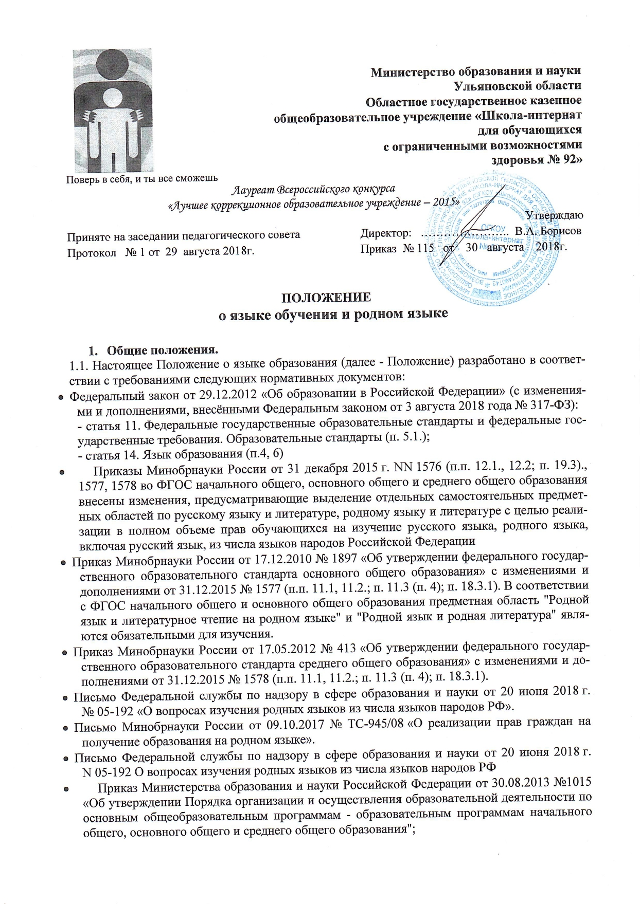

1.2. Настоящее Положение разработано с целью соблюдения законодательства Российской Федерации в области образования в части определения языка образования в ОГКОУ «Школа-интернат № 92» (далее ОО), осуществляющей образовательную деятельность по реализуемым образовательным программам дошкольного общего, начального общего, основного общего и среднего общего образования в соответствии с законодательством Российской Федерации.
1.3. Настоящее Положение обязательно для исполнения всеми участниками образовательного процесса.

2. Язык образования
2.1. В соответствии со ст. 14 п. 1 Закона РФ «Об образовании в Российской Федерации» от 29.12.2012 №273-ФЗ гарантируется получение образования на государственном языке Российской Федерации, на родном языке из числа языков народов Российской Федерации, государственных языков республик Российской Федерации, а также право на изучение родного языка из числа языков народов Российской Федерации, в том числе русского языка как родного языка в пределах возможностей, предоставляемых ОО, в порядке, установленном законодательством об образовании. Преподавание и изучение родного языка из числа языков народов Российской Федерации, в том числе русского языка как родного языка в рамках имеющих государственную аккредитацию образовательных программ осуществляется в соответствии с федеральными государственными образовательными стандартами на основании письменного заявления родителей (законных представителей) обучающихся и воспитанников.
2.2. Образовательная деятельность в ОО осуществляется на русском языке, государственном языке Российской Федерации.
2.3. Иностранные граждане и лица без гражданства все документы в ОО предоставляют на русском языке или вместе с заверенным в установленном порядке переводом на русский язык.
2.4. Граждане Российской Федерации, иностранные граждане и лица без гражданства получают образование в ОО на русском языке по основным образовательным программам дошкольного общего, начального общего, основного общего и среднего общего образования в соответствии с федеральными государственными стандартами дошкольного, начального, основного и среднего общего образования.
2.5. В соответствии с реализуемой общеобразовательной программой и учебным планом обучающиеся ОО изучают иностранный язык (английский) с 5 по 10 класс, немецкий язык - в 10 кассе.
2.6. Школа не предоставляет услуг по организации преподавания и изучения отдельных учебных предметов, курсов, дисциплин (модулей), иных компонентов на иностранных языках (билингвальное обучение).
2.7. Право на получение начального общего и основного общего образования на родном языке из числа языков народов Российской Федерации, а также право на изучение родного языка из числа языков народов Российской Федерации реализуется в пределах возможностей, предоставляемых системой образования, в порядке, установленном законодательством об образовании.

3.Изучение русского языка как государственного языка Российской Федерации
3.1. Русский язык как государственный язык Российской Федерации изучается во всех классах в соответствии с Федеральным законом РФ от 25.10.1991 №1807-1 «О языках народов Российской Федерации» и Федеральным законом РФ от 29.12.2012 №273 - ФЗ «Об образовании в Российской Федерации».
3.2. Изучение русского языка как государственного языка в ОО регламентируется федеральными государственными образовательными стандартами.
3.3. Во всех классах ОО русский язык изучается в объемах, предусмотренных учебным планом для школ Российской Федерации. Не допускается сокращение количества часов на изучение русского языка.
3.4. В образовательном процессе должны использоваться только те учебники, которые утверждены и рекомендованы (допущены) Министерством образования и науки Российской Федерации.

4. Право на выбор языка воспитания и обучения
4.1. Воспитанники и обучающиеся имеют право на получение дошкольного, начального общего, основного общего и среднего общего образования на родном языке из числа языков народов Российской Федерации, государственных языков республик Российской Федерации, а также право на изучение родного языка из числа языков народов Российской Федерации, в том числе русского языка как родного языка, в пределах возможностей, предоставляемых системой образования, в порядке, установленном законодательством об образовании.
4.2. Язык (языки), на котором ведется обучение и воспитание в ОО, определяется с учетом образовательных запросов населения. Свободный выбор языка образования, изучаемого родного языка из числа языков народов Российской Федерации, в том числе русского языка как родного языка, государственных языков республик Российской федерации осуществляется по заявлению родителей (законных представителей) несовершеннолетних обучающихся, если ребенок поступил на обучение в 1 или 5 класс и при переводе из одной образовательной организации в другую.
4.3. Порядок выбора языка:
4.3.1. Предварительный этап. Ежегодно в апреле-мае проводить родительские собрания, в ходе которых необходимо рассмотреть вопросы языка обучения и языка изучения на будущий учебный год. Информацию о дате и времени проведения родительского собрания, а также вопросы для рассмотрения, в том числе о выборе языка обучения и языка изучения, доводить до сведения родителей (законных представителей) за 10 дней и размещать на сайте ОО.
4.3.2. Основной этап. На классных родительских собраниях должны присутствовать родители (законные представители) обучающихся, классные руководители, учителя, преподающие родные языки. Родителей (законных представителей) обучающихся ОГКОУ «Школа-интернат № 92» в ходе классных собраний необходимо проинформировать о праве выбора языка обучения и языка изучения на основании вышеизложенных нормативных документов с занесением данного вопроса в протокол родительского собрания. Данные протоколов по каждому классу должны соответствовать числу и содержанию личных заявлений родителей.

5. Заключительные положения
5.1. Положение доводится до сведения работников на педагогическом совете.
5.2. Нормы локальных нормативных актов, ухудшающих положение обучающихся и работников по сравнению с установленным законодательством об образовании, трудовым законодательством, положением либо принятые с нарушением установленного порядка, не применяются и подлежат отмене.
5.3. Срок действия данного Положения не ограничен
5.4. При изменении нормативно-правовых документов, регламентирующих деятельность ОО, в Положение вносятся изменения в соответствии с законодательством.
5.5 Настоящее Положение вступает в силу с момента его утверждения распоряжением директора ОО.

5.5. Настоящее Положение размещается на сайте.

